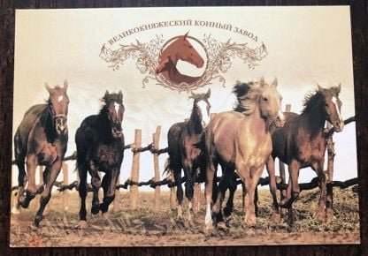
ВЕТЕР В ГРИВАХ или КОНЬ КАЗАКУ ВСЕГО ДОРОЖЕ.
Ростов-на-Дону-Великокняжеский конный завод-ст. Старочеркаская-Новочеркасск.
3дня/2ночи

04.11-06.11.2021

Сборный тур!

В стоимость программы тура включено: | В стоимость программы не включено:
- Проживание в отеле- 2 ночи  - Питание 2 завтрака,1 обед  - Транспортные услуги 3 дня  - Трансфер на ж/д вокзал в 3-й день  - Обзорная экскурсия по г. Ростову-на-Дону, ст. Старочеркасской,  г. Новочеркасску  - Экскурсия на Великокняжеский конный завод г. Пролетарск: обзорная экскурсия  по Острову, чаепитие, катание в экипаже или на лошадях, экскурсия по конюшне, показательные выступления спортсменов, дегустация вин от «винодельни Молчанова»  - Посещение усадьбы Ефремовых в  - ст. Старочеркасской, экскурсия в Атаманский дворец 1-2 этаж и, посещение Войскового Воскресенского собора  - Экскурсия в Атаманский дворец в  - г. Новочеркасске, посещение Войскового Кафедрального Вознесенского собора  - Услуги экскурсовода туроператора  - Входные билеты в музеи  - ст. Старочеркасская, г. Новочеркасска  - Услуги музейных экскурсоводов  - Комиссия ТА-20% | - Личные расходы  - Питание, не входящее в программу тура  - Посещение гастропаба «Раки и гады» ( средний чек-1000 руб.)

Стоимость программы тура на 1 чел. в рублях:
отель | 2-х мест | 1 мест. | дети 6-16лет  на доп. месте
«Маринс Парк отель»3*- центр города | 16800 | 19200 | 13500
Отель «Старый Ростов» 3*-центр города | 15800 | 17400 | доп. мест нет.

4 ноября 2021
четверг.

г. Ростов-на-Дону.
Прибытие в г. Ростов-на-Дону до 10-00.
Самостоятельный заезд в гостиницу (по желанию клиента можно заказать трансфер в отель, стоимость трансфера 250-300 руб. за машину). Вещи оставляем в камере хранения отеля.
12-00-15-00 | 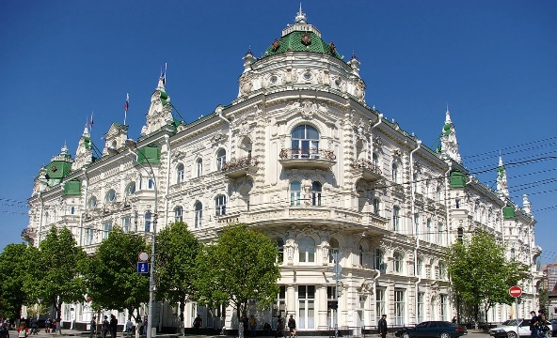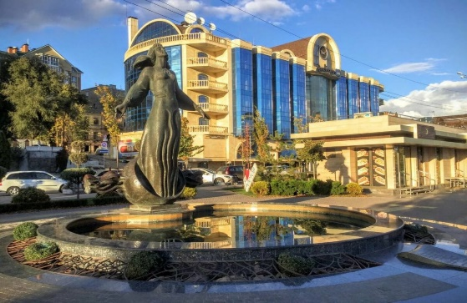  Встреча с гидом (место встречи будет указано в подтверждении тура)  Обзорная пешеходная экскурсия по городу (3 часа). В ходе экскурсии вы полюбуетесь зданиями XIX века - памятниками истории и архитектуры, создателями которых были знаменитые столичные зодчие. Узнаете, где проходила граница между Ростовом и Нахичеванью-на-Дону, почему в донской степи появился армянский город, побываете на главных парадных площадях.  Наш маршрут будет проходить через исторический центр города и охватит множество достопримечательностей Ростова-на-Дону. Мы пройдемся по одной из старейших улиц города — Большой Садовой. Этот проспект своеобразная «Ярмарка тщеславия» всего юга России. Здесь расположены дорогие рестораны, бутики модной одежды, дорогие отели.  Прогуляемся по самому романтичному месту в городе — набережной реки Дон.  Заглянем в уютные скверы Покровский и Первомайский, побываем на театральной площади, а также пройдемся по площади Советов.  Во время прогулки вы узнаете, как из маленькой деревушки город превратился в город- миллионник. Прогуляемся по старым улочкам, мимо здания, которое по местной легенде упоминается в романе «12 стульев», мимо школы, где учился Солженицын. Вам расскажут, почему здание городской думы так напоминает ГУМ. На главной улице – Садовой, вы увидите старинные купеческие особняки. Услышите рассказ о самой известной ростовской банде грабителей «фантомасы».  Мы покажем Вам только самые главные достопримечательности, только самые красивые кварталы, только самые любимые места отдыха ростовчан.
15-00 | Поздний обед в кафе города* (по желанию, за свой счет).
16-00 | Самостоятельное возвращение в отель, заселение, отдых, свободное время.  Для желающих, по предварительному бронированию, посещение гастропаба «Раки и гады»- место с настоящей атмосферой Ростова. Повара гастропаба знают 11уникальных рецептов приготовления одних только раков и креветок, а любители пива побалуют себя различными видами крафтового пива. (бронируется заранее)
5 ноября 2021
пятница
г. Пролетарск- Великокняжеский конный завод.

07-00-08-00  09-00 | 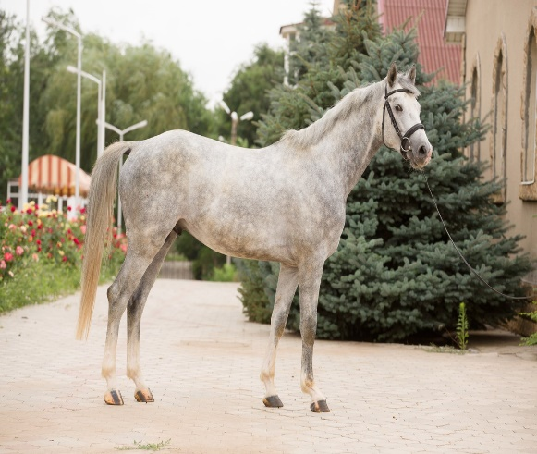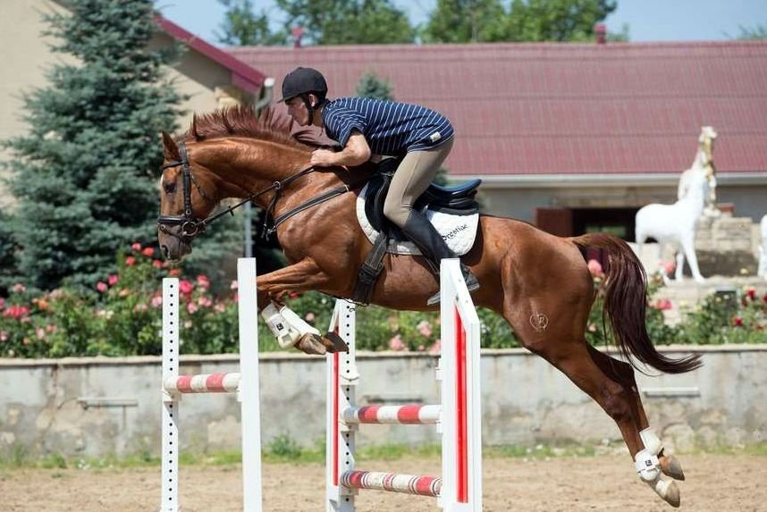  Завтрак в отеле.  Экскурсия в Великокняжеский конный завод в г. Пролетарск (220 км- дорога займет около 3 часов)  Комплекс Великокняжеского конного завода включает в себя конноспортивную школу в г. Пролетарске, а также племенное отделение и фармхаус «Остров» на западном берегу озера Маныч- Гудило, входящего в один из красивейших государственных заповедников «Чёрные земли».  Гостей встречают на конном заводе, переезд на фармхаус «Остров» (25-30 минут).
12-00 | Экскурсия по «Острову», рассказ о работе конезавода, знакомство с породами лошадей, которых можно наблюдать на выгуле в открытых загонах, сделать фото с донскими рысаками, покормить их с руки. Также здесь можно познакомиться и с и другими животными фермы: верблюды, яки, бараны, ослики, олени, которых вы можете так же покормить с руки и сделать фото на память.  Конезаводчики представят туристам различные породы лошадей, расскажут об особенностях их выращивания и тренировки.  Угощение очень вкусным чаем с донскими травами и выпечкой.  Катание в экипаже или на донских рысаках (в сопровождении инструкторов).  Дегустация тихих и игристых вин от «Винодельни Молчанова», мастер-класс по сображу (старинный способ открывания бутылки шампанского шашкой).  Желающие могут приобрести вино от производителя.
15-00 | Возвращение в Пролетарск (25-30 минут) на конноспортивную школу. Экскурсия по конюшне- спортотделению с возможностью покормить лошадей и сделать с ними фото на память.  Показательное выступление-тренировка спортсменов по конкуру.  Обед в ресторане комплекса.
17-00 | Отъезд в Ростов-на-Дону.  Работа транспорта 11 часов
6 ноября 2021
суббота
ст. Старочеркасская- г. Новочеркасск

08-00-09-00  09-00 | 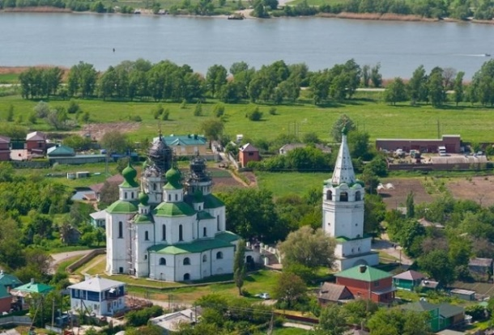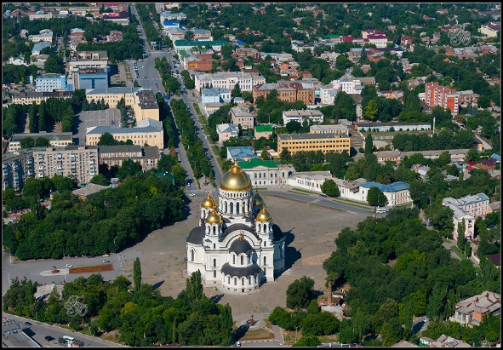  Завтрак в отеле. Освобождение номеров.  Экскурсия в станицу Старочеркасскую - Станица Старочеркасская – живая история донского казачества. Это уникальное место, где можно познакомиться с бытом и обычаями казаков, увидеть дома местных жителей – курени, торговую площадь и место сбора войскового круга, высшего органа казачьего самоуправления. В Старочеркасской находится Воскресенский собор – первый на Дону православный храм.  Пешеходная экскурсия по историческому центру бывшей столицы вольного донского казачества, знакомство с особенностями казачьей архитектуры, укладом жизни и быта казаков. Посещение усадьбы атаманов Ефремовых - единственный сохранившийся на Дону целостный архитектурный ансамбль XVIII –ХХ вв.; На первом этаже Атаманского дворца расположена выставка "История донского казачества XYI-XX", на которой представлены уникальные экспонаты быта, культуры и воинской славы донских казаков. Знакомство с мультимедийным интерактивным макетом «Черкасск – монумент донскому казачеству». Посетителям представится возможность: увидеть город Черкасск в миниатюре в момент его расцвета – начала XIX века, всю жилую, культовую и гражданскую архитектуру, которая была на тот момент в городе Осмотр Войскового Воскресенского собора с уникальным иконостасом – старейшего на Дону каменного собора, в основание которого закладывал кирпичи сам Петр I; главной площади с азовскими казачьими трофеями, шатровой колокольни, Петропавловской церкви, в которой был крещен знаменитый донской атаман М.И. Платов. Здесь хранится цепь, в которую Степан Разин был закован перед отправкой в Москву.
12-00-14-00  14-00-15-00  15-00-16-00  16-00 | Переезд в Новочеркасск.  Обед в ресторане «Дворянский Дом»*( по желанию за доп.плату), расположенном в хуторе Большой Лог по пути следования в Новочеркасск.  Экскурсия по г. Новочеркасску, столице донского казачества, а также казачества России и Зарубежья.  Город выделяется как своей славной историей, так и своим особым обликом. Новочеркасск задуман и основан в 1805 году как новая столица Области Войска Донского. Самобытность городу придает сочетание зданий классических стилей и типичных казачьих куреней. Господствующее положение в архитектурном ансамбле Новочеркасска занимает главный храм донского казачества - Вознесенский войсковой патриарший собор, второй в России имеющий такой статус, после Московского Успенского собора.  Посещение Войскового Кафедрального Вознесенского собора.  На главной площади города осмотр исторических памятников знаменитому донскому атаману и покорителю Сибири Ермаку, генералу Я. П. Бакланову и основателю Новочеркасска М. И. Платову. Посещение Атаманского дворца  Дворец служил резиденцией донских наказных атаманов и высочайших особ во время их посещений Донского края. На флагштоке дворца поднимался Государственный флаг, и в этом Новочеркасск был равен Санкт-Петербургу, Москве, Варшаве и Тифлису. Здесь останавливался царь, великие князья, наследник престола во время визитов в Новочеркасск. В годы Гражданской войны Атаманский дворец становится штабом белого движения. Здесь в разные годы Гражданской войн жили и работали А. М. Каледин, П. Н. Краснов,  А. И. Богаевский. Здесь трагически оборвалась жизнь генерала А.М. Каледина.  Тансфер в г. Ростов-на-Дону на ж/д вокзал.  Советуем приобретать ж/д билеты на поезд после 19-00.  Для уезжающих из Ростова-на-Дону самолетом возможна организация трансфера за доп. плату (из Новочеркасска- 24 км.- стоимость за машину-600-700 руб)  Работа транспорта – 8 часов

«Маринс Парк отель Ростов» 3*- центр города -визитная карточка Донского региона. Он находится в центре Ростова-на-Дону, в трех минутах езды от железнодорожного вокзала, в часе езды от аэропорта «Платов». Его шестиэтажное здание стоит прямо на пересечении Буденновского проспекта и Красноармейской улицы. Прямо перед центральным входом находится удобная транспортная развязка. Она поможет легко и просто добраться до любой точки города на общественном транспорте.
Гостиница «Старый Ростов» 3* находится в самом центре города Ростов-на-Дону. Благодаря выгодному расположению, гости отеля смогут без хлопот добраться до нужного места. Удобная транспортная развязка. В шаговой доступности набережная.
Интерьер всех номеров выполнен в классическом стиле. Оснащены телевизором с плоским экраном, холодильником и кондиционером. В каждом номере есть подключение к бесплатному интернету посредством WI-FI.

Менеджер: Аржанова Дарья (863)2 44-15-63; 244-13-62; 269-88-89 E-mail: radugaavto@aaanet.ru

